

KBJ VELKOOBCHODY s.r.o.

Objednávka potravin za období 1.9. – 30.9. 2024:

10. 9.
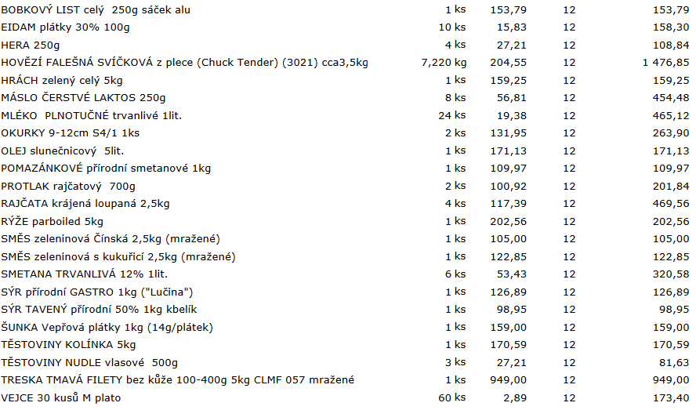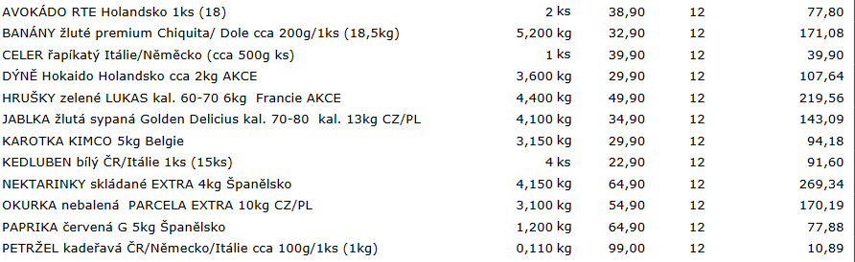

17.9.
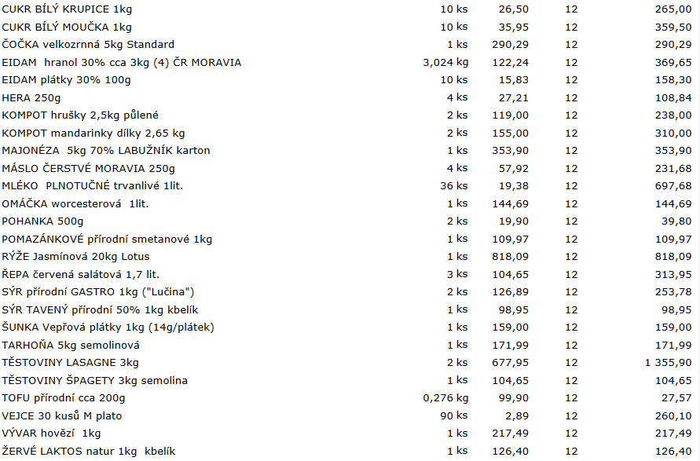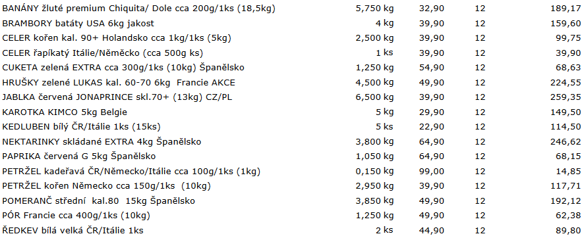
24.9.
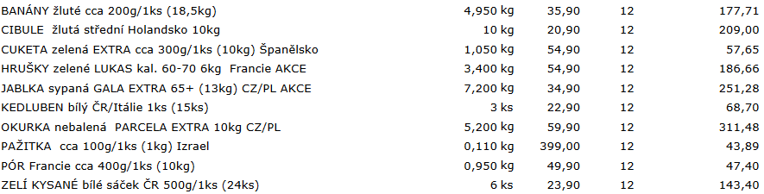
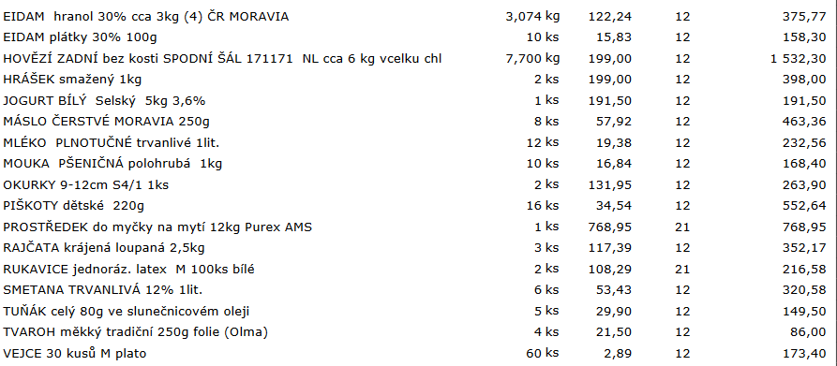

Celkem bez DPH: 25.500,- Kč
Celkem s DPH: 3.100,- Kč
DPH 12%

Celkem bez DPH: 980,- Kč
Celkem s DPH: 1.190,- Kč
DPH 21%

